02.08.2024

Erfolgreicher Ausbildungsstart bei der LUEG Gruppe
BEWERBER-BOOM TROTZ FACHKRÄFTEMANGEL

Mit 28 Standorten in sechs Ländern und 2.500 Mitarbeitenden gehört die LUEG Gruppe heute zu den größten Anbietern für individuelle Mobilität. Probleme bei der Rekrutierung von Nachwuchskräften hat das Unternehmen trotz des branchenübergreifenden Fachkräftemangels jedoch nicht - ganz im Gegenteil: Die LUEG Gruppe freut sich in diesem Jahr über einen Bewerber-Boom. Mit 781 Bewerbungen sind knapp 300 Bewerbungen mehr als 2023 bei LUEG eingegangen. Mehr als 90 junge Menschen starten nun in Nordrhein-Westfalen, Niedersachsen, Sachsen und in der Schweiz ihre Ausbildung bei LUEG. „Die Ausbildung eigener Fachkräfte ist seit jeher ein essenzieller Part unserer Personalstrategie. Dass sich erneut so viele Menschen für einen Berufseinstieg bei LUEG entschieden haben, erfüllt uns mit Stolz und zeigt zudem, dass wir trotz oder gerade wegen des Fachkräftemangels mit unseren Investitionen an den richtigen Stellen ansetzen“, berichtet Stefan Jansen, Vorstandsmitglied von LUEG.

Automobilkaufmänner und -frauen, Fachkräfte für Lagerlogistik, Fahrzeuglackierer oder Karosserie-bauer: In Nordrhein-Westfalen, Sachsen und der Schweiz haben im August 93 Auszubildende ihre berufliche Laufbahn bei der LUEG Gruppe begonnen. 61 Auszubildende verstärken ab sofort die LUEG Gruppe in NRW: 46 Azubis beginnen ihre Ausbildung bei der LUEG AG & Co. KG, acht weitere beim Volvo Centrum Rhein Ruhr, zwei bei LUEG sportivo und fünf bei der GEWA. Während in Nieder-sachsen bei der Wietmarscher Ambulanz- und Sonderfahrzeug GmbH (WAS) in Emsbüren in diesem Jahr sechs neue Azubis begrüßt wurden, haben sich 13 Auszubildende für eine Berufslaufbahn bei der Autohaus LUEG GmbH in Sachsen entschieden, ebenso wie bei der LUEG AG in der Schweiz.

Technische Ausbildung wird weiblicher
Besonders erfreulich ist, dass drei junge Frauen ihre Ausbildung in klassischen „Männerberufen“ antreten: Eine angehende Kfz-Mechatronikerin beginnt ihre Ausbildung bei LUEG sportivo und eine Kfz-Mechatronikerin sowie eine Fahrzeug-Lackiererin bei der LUEG AG & Co. KG.

Großes Azubi Welcome
Bei ihrem ersten offiziellen Tag im Unternehmen wurden die Auszubildenden bei Begrüßungsfeiern willkommen geheißen. Schauplatz des „Azubi Welcome“ für die Auszubildenden aus NRW und Niedersachsen war erneut das Vonovia Ruhrstadion, die Heimat des Fußballvereins VfL Bochum. Dort wurden sie von Vorstandsmitglied Stefan Jansen und Pascal Niehaus, Leiter Human Resources, in Empfang genommen. Die Auszubildenden in Sachsen und der Schweiz wurden mit eigenen Feiern vor Ort begrüßt. „Unsere Azubis sind von Anfang an vollwertige Mitarbeitende und das vermitteln wir ihnen von Anfang an“, erklärt Pascal Niehaus. Vom ersten Tag an lernten die angehenden Fachkräfte in Schulungen etwas über die Unternehmensstruktur und die Werte der LUEG Gruppe sowie über Datenschutz, Erste Hilfe und die Grundlagen ihrer technischen Berufe.

Starke Azubi-Kampagne für starke Erfolge
Mit den Neuzugängen konnten in Deutschland alle Ausbildungsplätze für 2024 besetzt werden. Diesen Erfolg verdankt LUEG nicht zuletzt seiner Azubi-Kampagne, mit der seit August 2022 auf innovative Weise um Nachwuchs geworben wird. Bei „The Best and the Glorious“ präsentieren sich echte Azubis von LUEG, inszeniert als Actionstars aus Hollywood, als Botschafter für eine Ausbildung bei LUEG – auf Plakaten, der Ausbildungswebseite www.lueg.de/karriere/ausbildung, in Onlineanzeigen und den sozialen Medien. Erste Erfolge stellten sich schnell ein: Bereits nach wenigen Monaten lag die Zahl der Bewerbungen um 55 Prozent höher als im Vorjahr. Die zweite Runde der Kampagne startete im Herbst 2023 mit einem kinoreifen Kampagnentrailer und baute diesen Erfolg weiter aus. Ein weiterer Teil der Kampagne ist der TikTok-Channel „lueg_youngstars“, auf dem LUEG Azubis die Generation Z für eine Ausbildung bei LUEG begeistern. Bis heute haben die „Youngstars“ mehr als 121.000 Likes erzielt und mehr als eine Million Menschen mit ihren Inhalten erreicht.

Investition in Ausbildungsqualität
Ein weiterer zentraler Bestandteil der Nachwuchsstrategie von LUEG ist die Stärkung der Ausbildungsqualität. Im Frühjahr 2023 hat LUEG für die technische Ausbildung eine Kooperation mit den Essener Entsorgungsbetrieben (EBE) geschlossen: Beide Unternehmen bündeln finanzielle, räumliche und personelle Ressourcen für die Ausbildung von Kfz-Mechatronikerinnen und
-Mechatronikern. „Unser Ziel ist eine hohe Qualität der Ausbildung durch eine kontinuierliche Investition in moderne Ausstattung und Geräte. Denn durch die rasante technische Entwicklung steigt auch der Anspruch an die technischen Berufe“, erklärt Stefan Jansen.
Zur modernen Arbeitsweise bei LUEG gehört es auch, digital und flexibel zu arbeiten. Alle Auszubildenden arbeiten von Anfang an mit einem eigenen iPad und einem digitalen Berichtsheft. Betreut werden Azubis von der Teamleitung Ausbildung/Personalentwicklung, die sich nicht nur um berufliche, sondern auch um persönliche Anliegen der angehenden Fachkräfte kümmert.

Bildmaterial:

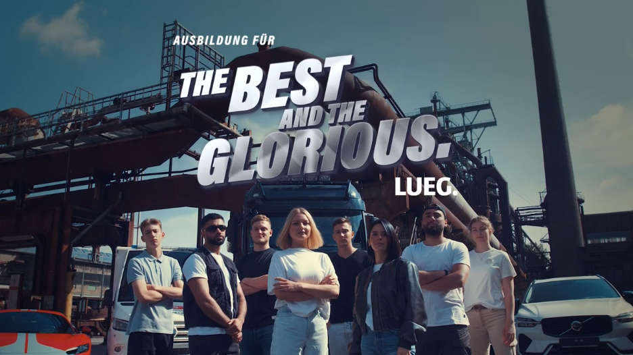
Bildunterschrift: Action, Teamgeist und jede Menge PS: Der Trailer der „The Best and the Glorious“-Kampagne überzeugt mit starken Bildern und klaren Botschaften. Foto: Fahrzeug-Werke LUEG AG

Kontakt für Presseanfragen:
Shira Reineking
Leiterin Marketing und Kommunikation
Fahrzeug-Werke LUEG AG
Mobil +49 151 15779569
shira.reineking@lueg.de

LUEG – Mobilität neu gedacht
LUEG gehört zu den größten Anbietern für individuelle Mobilität in Deutschland. 1868 als Wagenfabrik in Bochum gegründet, beschäftigt die LUEG Gruppe heute über 2.500 Mitarbeitende in Europa. Das Dach der LUEG Gruppe bildet die Fahrzeug-Werke LUEG AG als Muttergesellschaft, unter der insgesamt zwölf Gesellschaften gleichrangig stehen. Der Erfolg von LUEG gründet sich dabei auf drei Säulen: Handel, Produktion/Aufbauten und Dienstleistungen. Mit Vertriebsmarken wie Mercedes-Benz, smart, Volvo, Ineos und Ferrari ist LUEG im klassischen Autohausgeschäft tätig, entwickelt und realisiert innovative Mobilitätskonzepte, allen voran in den Bereichen Flotten- und Schadenmanagement, und beteiligt sich im Joint Venture RE.LION.BAT. am Batterie-Recycling. Fahrzeug-Aufbauten im Nutzfahrzeug- und – insbesondere durch die LUEG Tochter WAS – im Ambulanz-Bereich vervollständigen das Kompetenz-Portfolio. Mehr über LUEG auf: www.lueg.de

